Área: Matemáticas Grado: séptimo
Docentes: Carlos Tamayo- Julio César Higuita-Fabio Rincón Periodo: Uno

Asunto: Taller de refuerzo y profundización

Temas tratados:
Repaso operaciones básicas con números naturales, números relativos, números enteros, valor absoluto, orden en los números enteros, adición y sustracción de números enteros, (incluye de manera gráfica en la recta numérica) multiplicación y división de números enteros.

Repaso operaciones básicas entre naturales

- Resuelve cada una de las siguientes situaciones:
A. En un grupo, se está juntando dinero para un viaje. Se reunieron $110000. Si el valor total del viaje es de $350000, ¿Cuánto dinero falta recaudar? Si cada pasaje cuesta $11000, ¿cuántos estudiantes tiene el grupo?

B. Se deben repartir 211 libros entre 12 bibliotecas, de manera que todas reciban la misma cantidad y sobre la menor cantidad de libros posibles. ¿Cuántos deberán entregarse a cada biblioteca?

C. Carla y sus cinco amigas fueron a comer pizzas. Cuando pidieron la cuenta, decidieron pagar por partes iguales cada una. Todo valió $75000. ¿Cuánto dinero debe poner cada una?

D. El 20 de julio del año 1969, el hombre pisó por primera vez la Luna. ¿Cuántos años han pasado hasta el año 2020?

E. La mamá de Laura gastó el sábado en el supermercado $153000 y el domingo en $13000 en nafta para el auto. ¿Cuánto gastó la mamá de Laura en el fin de semana?

F. Un empleado de una fábrica tiene que envasar 150 alfajores para venderlos por docenas:
- ¿Cuántos paquetes podrá hacer?
- ¿Quedan alfajores sueltos? ¿Por qué?
- Si se armaran paquetes de 6 alfajores, ¿Cuántos podría hacer? En este caso, ¿le quedarán alfajores sin envasar? ¿Por qué?

Si quieres recordar o profundizar este tema, te invito a hacer clic en el siguiente enlace: http://contenidosdigitales.ulp.edu.ar/exe/matematica1/usos_de_las_operaciones.html

Números relativos

Recuerda que son números que les antecede el signo más (+) o el signo menos (-), todo DEPENDE, del punto de referencia que se haya establecido y que es arbitrario, es decir, cada persona lo asigna o lo elige, pero una vez asignado o acordado, ya no se puede cambiar, salvo que se cambie el problema en cuestión.

Por ejemplo, mira la siguiente imagen. En ella, el punto de referencia (o también llamado sistema de referencia en muchos casos), es el nivel del mar. A este punto de referencia se le asigna el número cero. Como podrás ver, hay objetos que están por encima de este punto y otros están por debajo de este punto. Los que están por encima de él se les antepone el signo +. En este caso, el globo está a +30m y el helicóptero está a +40m. El submarino se encuentra a -30m y el barco hundido a -50m. El barco pesquero se encuentra en el punto de referencia, es decir, en el cero. Los signos + o – se pueden omitir con palabras o frases. Decir, en este ejemplo, +30m es como decir, 30m por encima del nivel del mar o 50 metros de profundidad, en lugar de decir, -50m.
En conclusión, son números creados para referirse a situaciones en las que se marca un origen (que se considera valor 0) que provoca un antes y un después, un delante y un detrás, un arriba y abajo.
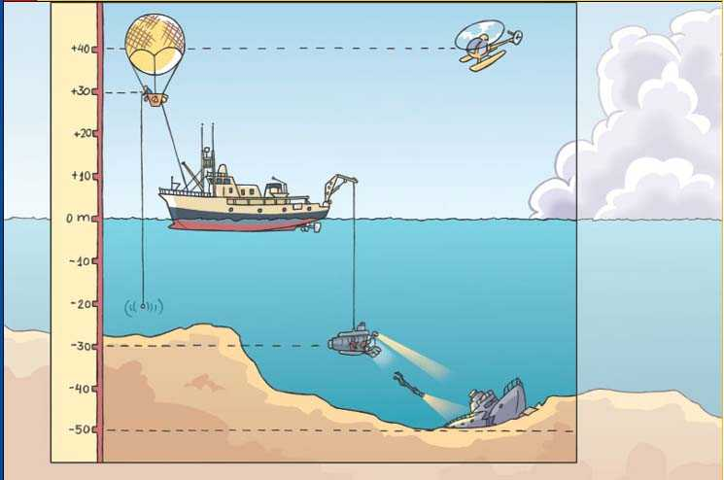

Actividades

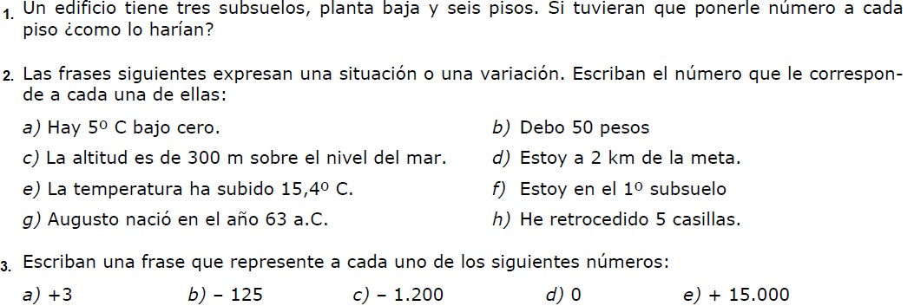
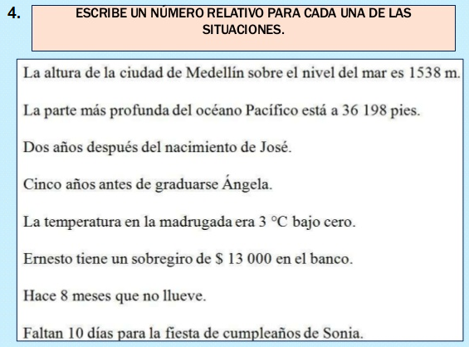

Números enteros
No tienen parte decimal. Se simbolizan con la letra $z$.
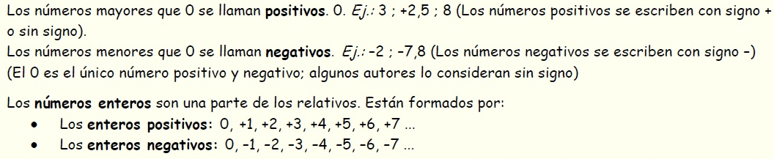
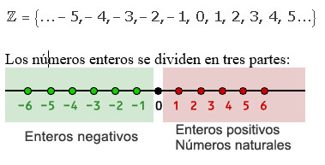
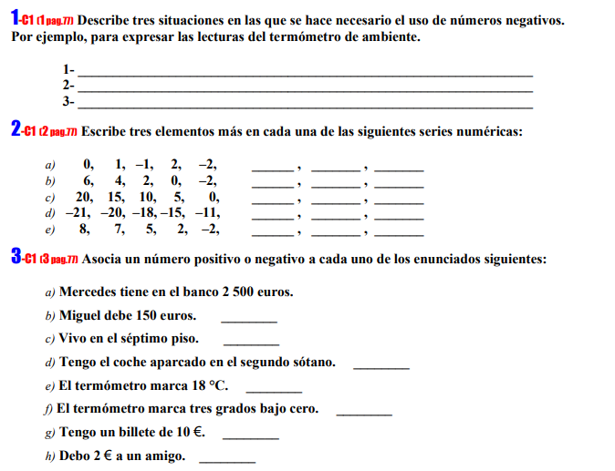
Actividades

Valor absoluto
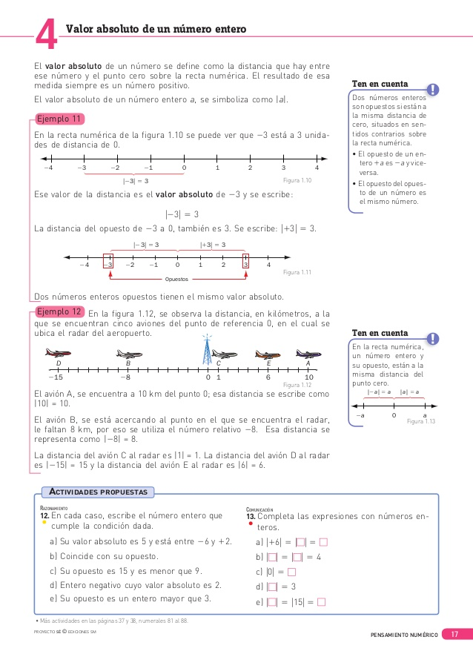

- Escribe el valor absoluto

- -|-3|=
- | –8 |=
- | 0 – 6 |=
- | 5 – 2 |=
- | 2 – 5 |=
- | 0(–4) |=
- | 0 |=

- | 2 + 3(–4) |=
- –| –4 |=
- –| (–2)2 |= –| (–2)2 | = –| 4 | = –4 (ya está resuelto como ejemplo)
- –| –2 |2
- (–| –2 |)2
- |-3|x|8|=
- |-25|\div|5|=
- |-5|+|-10|=

Problemas
1. Un pájaro elevándose y un buzo sumergido en el mar se encuentran a la misma distancia del nivel del mar. ¿a qué altura se encuentra el pájaro y a qué profundidad el buzo, si los separan 86 metros?
2. Alejandro caminó inicialmente siete cuadradas en un sentido. Luego, se desplazó tres cuadras en sentido contrario. ¿Cuántas cuadras caminó en total?
Orden en los números enteros
Los números enteros tienen un orden. Se cumplen las siguientes reglas:
• Cualquier entero positivo es mayor que cualquier entero negativo.
• El 0 es menor que cualquier positivo y mayor que cualquier negativo.
• Dados dos números enteros positivos, es mayor el que tiene mayor valor absoluto.
Ejemplo: |+15 | = 15 |+8 | = 8 15 >8
• Dados dos números enteros negativos, es mayor el que tiene menor valor absoluto.
Ejemplo: |-15 | = 15 |-8 | = 8 15 < 8.
De todas formas, si te cuesta trabajo recordar estas reglas, no olvides esta otra que es aún más fácil:
• Para comparar dos números enteros los situamos en la recta numérica. El mayor de ellos es el que está situado más a la derecha en la recta numérica.
Actividad
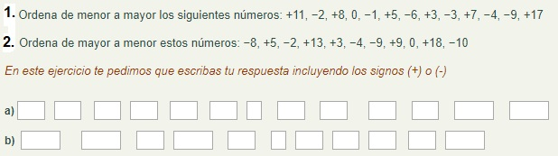
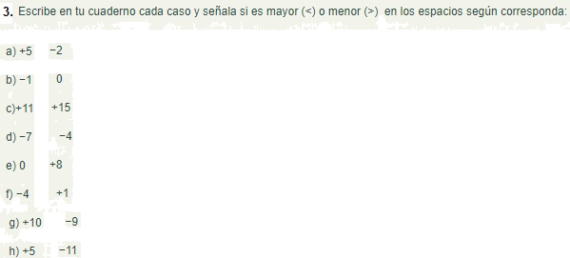
4. En los siguientes problemas aparecen algunos números enteros. En cada caso, ordena los números de menor a mayor, luego resuelve el problema que se pide e ilustra el resultado en una recta numérica. Observa que se te piden tres cosas para hacer: ORDENAR, RESOLVER Y GRAFICAR O ILUSTRAR. Mira el ejemplo
- En una estación de esquí la temperatura más alta ha sido de -2⁰ C, y la más baja, de -13⁰ C. ¿Cuál ha sido la diferencia de temperatura?
Solución
Ordeno: -13°, -2°C
Soluciono: Diferencia: Mayor menos menor
Diferencia: -2°C - (-13°C) = -2°C + 13°C= 11°C (se aplicó ley de signos)
Ilustración o gráfica: Es pasar de -13°C a -2°C, son 11 grados a la derecha. Mira el dibujo
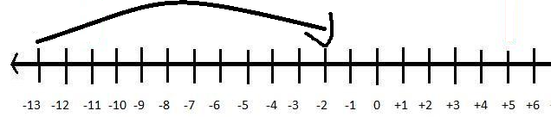
- Un avión vuela a 11000 m y un submarino está a -850 m. ¿Cuál es la diferencia de altura entre ambos?
- En la cuenta corriente del banco tenemos 1250 €. Se paga el recibo de la luz, que vale 83 €; el recibo del teléfono, que vale 37 €, y dos cheques de gasolina de 40 € cada uno. ¿Cuánto dinero queda en la cuenta corriente?
- Pitágoras nació el año 585 a.C y murió el año 495 a.C ¿Cuántos años vivió Pitágoras?
- Compramos un frigorífico. Cuando lo enchufamos a la red eléctrica está a la temperatura ambiente, que es de 25⁰ C. Si cada hora baja la temperatura 5⁰ C, ¿a qué temperatura estará al cabo de 6 horas?
- He viajado desde San Fernando donde la temperatura era de 11 grados hacia Granada que la temperatura es de 3 grados. ¿Cuál ha sido la diferencia de temperatura?
- Cristian vive en el 4º piso, se sube en el ascensor y baja al sótano 2, ¿Cuántos pisos ha bajado?
- Le debo a mi amigo 10 €. Me ha tocado en la lotería de Navidad 100 €, lo primero que hago es pagarle a mi amigo. ¿Cuánto dinero tengo?
- Tengo en el banco 60 €, me ha llegado una factura de 100 €, ¿cuánto me falta para pagar la factura?
- Si estoy en el piso 2 y bajo 3 pisos ¿en cuál me sitúo?
- Un día de invierno amaneció a 3 grados bajo cero. A las doce del mediodía la temperatura había subido 8 grados, y hasta las cuatro de la tarde subió 2 grados más. Desde las cuatro hasta las doce de la noche bajó 4 grados, y desde las doce a las 6 de la mañana bajó 5 grados más. ¿Qué temperatura hacía a esa hora?
Soluciones: a) 11°C b) 11850 c) 1050 d) 90 e) -5 f) 8 g) 6 h) 90 i) 40 j) -1 k) -2°C
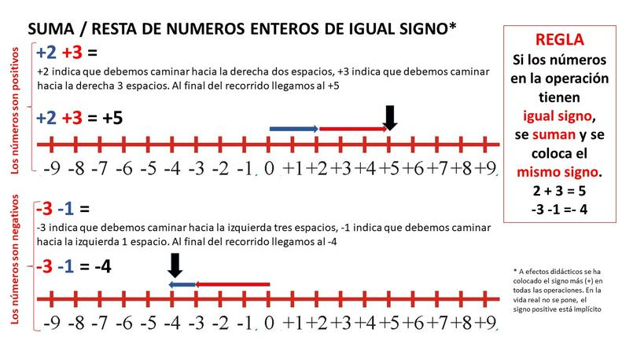
Adición y sustracción
Se presentan varios casos. Observa los siguientes ejemplos.

Actividades
1. Resuelve las siguientes operaciones:

- 1 + 5 + 2 + 3 =
- 2 + 2 + 1 + 6 =
- 5 + 8 + 2) + 1 =
- 8 + 1 + 9 + 5 =
- 7 + 6 + 8 + 9 =
- (-9) + (-8) + (-9) + (-8) =
- (-6) +(-9) + (-4) + (-1) =
- (-5) + (-3) + (-7) + (-6) =
- (-4) + (-1) + (-4) + (-2) =
- (-2) + (-9) + (-2) + (-8) =

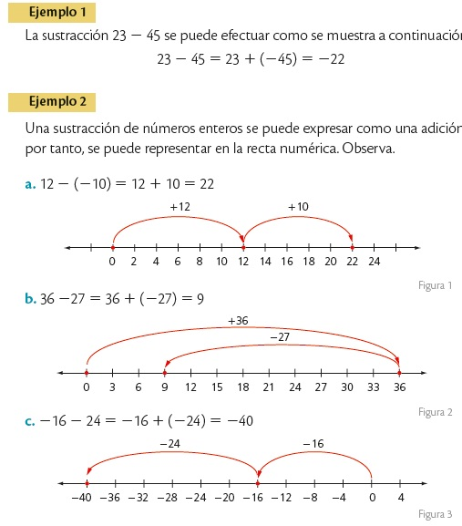

1. Resuelve las siguientes operaciones y luego represéntalas en la recta numérica.

- 1 + 5 - 2 + 3 =
- 2 + 2 + 1 + 6 =
- -5 + 8 + 2 - 1 =
- 8 - 1 - 9 + 5 =
- -7 + 6 - 8 + 9 =
- -9 -8 + 9) + 8 =
- (-6) +(-9) + (-4) + (-1) =
- (-5) + (-3) - (-7) - (-6) =
- (-4) - (-1) + (-4) - (-2) =
- (-2) + 9 + (-2) -8 =

Multiplicación y división de números enteros

La multiplicación y división de números enteros cumple con ciertas propiedades. Busca en internet o en tu cuaderno para poder hacer los siguientes ejercicios y problemas.

Ten cuenta la ley de signos.

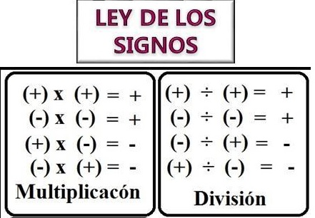
Ejercicios

Para realizar la primera parte de ejercicios sobre multiplicación y división de números enteros, copia y pega el siguiente link en el buscador de google:
https://curriculumnacional.mineduc.cl/614/articles-20330_recurso_pdf.pdf

Actividades
Resuelve en tu cuaderno los siguientes problemas:
1) En una cámara de frío baja la temperatura a razón de 4° C por minuto. Si la temperatura que registra es de 18°C. ¿En cuantos minutos lograra los 10°C bajo cero?
2) Una piscina tiene1.380 lt. de agua, si se vacía a razón de 230 lt por hora. ¿Cuántas horas demorará en vaciarse? 3) Una cámara de frío se encuentra a -16°C. Si cada 5 minutos desciende 2°C. ¿Qué temperatura tendrá al cabo de 25 minutos?
4) En un juego de cartas un jugador A obtiene 34 puntos a favor y 16 puntos en contra. Un jugador B obtiene 44 puntos a favor y 20 en contra. Para encontrar el ganador, a los puntos a favor se le restan los puntos en contra y quien tenga mayor puntaje es el ganador. ¿Cuál de los dos ganó el juego?
5) Rodolfo tiene $ 30.000 en efectivo, gasta $ 4.500 el fin de semana, luego saca de su cuenta corriente $ 60.000 y comprar sus útiles escolares por un valor de $ 55.000. ¿Cuál de las siguientes expresiones permite calcular el dinero que le queda a Rodolfo?
I. $ (30.000 - 4.500 + 60.000)
II. $ (30.000 + (-4.500) + 60.000 - 55.000)
III. $ (30.000 + (-4.500) + 60.000 - (-55.000))
IV. $ (30.000 - (4.500) + 60.000 - 55.000)
¿Con cuánto dinero quedó Rodolfo?
- Un zombi perdió 3 extremidades diarias durante 4 días.
La siguiente ecuación describe la situación:
-3x4 = -12
¿Qué nos dice -12?
Escoge 1 respuesta:
El zombi perdió 12 extremidades en total durante todo el periodo
El zombi tiene -12 extremidades
Ninguna de las opciones anteriores

Observaciones:
El taller es de manera individual.
Se debe resolver en hojas de block, preferiblemente cuadriculadas
No sólo escribir la respuesta, (algunos la tienen), deben quedar los procedimientos o las explicaciones.
Si no va imprimir el taller, (que esa es la idea por el cuidado del medio ambiente), debes escribir el enunciado del problema, (practicas escritura y ejercitas la motricidad).
Fecha de entrega: por definir.

